**Taller OCP**

*Por: Santiago Duque Robledo*

Tenemos un desarrollo de un sistema de envíos para una tienda en línea. Actualmente se soportan dos tipos de envíos: Estándar y Express.

Identifica las violaciones del OCP:

* ¿Qué sucede si queremos agregar un nuevo tipo de envío, como internacional?
* ¿Qué parte del código necesita modificarse?

Refactoriza el código: Utiliza OCP para el cálculo del costo sea determinada por cada tipo de envío de forma independiente.

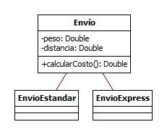

*Solución:*

* Si se quiere agregar un nuevo tipo de envió se estaría violando el Principio de Abierto/Cerrado (OCP) porque cada vez que se agrega un nuevo tipo de envío (por ejemplo, Internacional), se necesita modificar lógica existente para incluir este nuevo caso.
* Además de la lógica condicional, también se necesita modificar el cálculo del costo en la clase que maneja los envíos. Para evitar esto, se debe implementar una estructura que haga uso de interfaces, donde cada tipo de envío tenga su propia clase que implemente una interfaz común (Envío), permitiendo agregar nuevos tipos de envío sin modificar el código existente.

